Тема: Придумывание загадки, как средство развития мыслительных процессов у дошкольников.
Мир не стоит на месте. С невероятной скоростью развиваются информационные, медицинские, космические технологии. То, что еще вчера казалось фантастикой, сегодня становится реальностью. Меняется наш мир, меняемся и мы сами. Появляются новые профессии, новые компетенции, устаревает то, что мы считали важным и незыблемым.
Люди будущего, какие они? Как воспитать успешного в будущем ребенка?
Успешный ребенок - какой он? Успешный от слова успех, который реализуется в достижениях чего-нибудь, общественное признание, хорошие результаты в игре или учебе, в социуме.
Очень важно увидеть в каждом малыше творческий потенциал и постараться развить его. Ведь каждый ребенок это уникальная личность и задача нас – взрослых, создавать такие условия, чтобы эта личность развивалась гармонично, становилась самодостаточной по мере взросления.
Существует несколько качеств, которые непременно нужно развивать в любом ребенке еще с дошкольного возраста:
Адекватная самооценка, уверенность в себе, умение ставить перед собой реальные и осуществимые задачи, творческое мышление, артистичность, развитие навыков общения, развитие познавательных процессов (мышление, внимание, память, воображение, восприятие).
Современная жизнь требует мышления высокого уровня, общения, способности адаптироваться в широком спектре общественных и интеллектуальных ситуаций. Актуальной задачей современной педагогики является реализация компетентного подхода в образовании, который предполагает не усвоение ребенком отдельных друг от друга знаний и умений, а овладение ими в комплексе.
Успешный ребенок, — это ребенок, который достигает поставленные перед собой цели в определенном виде деятельности, это ребенок полностью готовый к обучению в школе.
Цель моей работы : повысить самооценку детей, научить из огромного потока информации выбирать нужное, делать аргументированные выводы, научить критически мыслить.

Критическое мышление - это шаг к активным, творческим методам. Если мы хотим воспитать ребенка неординарной личностью, стоит не просто пичкать его информацией, но побуждать его мыслить критически, то есть делать собственные умозаключения на основании полученной информации, размышлять, ставить правильные вопросы.
Поэтому в своей работе я решила научить детей размышлять, делать собственные заключения. Для этого я выбрала форму работы - придумывание загадок, как средство развития мыслительных процессов.
Давайте немного вспомним, что же такое загадка?
Загадка - одна из малых форм устного народного творчества, в которой в предельно сжатой, образной форме даются наиболее яркие, характерные признаки предметов и явлений. Слово «загадка» происходит от «гадать», что означает думать и мыслить. В загадках предмет не называют, а лишь описывают его, намекают.

Именно поэтому использование загадок является очень эффективной формой в работе по развитию мышления у детей.Но я считаю, что загадка не только позволяет развивать мышление у детей, но и, что самое главное, доставляет ребенку радость. А еще загадка это игра, а игра, как мы знаем, ведущий вид деятельности детей. Дети очень любят отгадывать загадки, и у каждого педагога в своей копилке есть интересные игры с использованием загадок.
Традиционно в дошкольном детстве работа с загадками основывается на их отгадывании. Но, к сожалению, опыт показывает, что отгадывание происходит у самых сообразительных дошкольников или же путем перебора вариантов. При этом большая часть детей группы являются пассивными наблюдателями. Верный ответ одаренного ребенка на конкретную загадку очень быстро запоминается другими детьми. Если педагог через некоторое время задает ту же самую загадку, то большая часть детей группы просто вспоминает ответ. Поэтому, развивая умственные способности ребенка, важнее научить его составлять собственные загадки, чем просто отгадывать знакомые. Придумываем мы загадки с детьми с помощью всем известных методов ТРИЗ, с которым я сегодня хочу вас познакомить.
Аллой Александровной Нестеренко были разработаны модели составления загадок для детей школьного возраста. В адаптированном варианте данная технология позволяет научить составлять загадки и дошкольников.
Для своей работы я выбрала три модели придумывания загадок.

Модель 1. «Какой?» «Что бывает таким же?»
Какой? | Что бывает таким же?
Для составления загадки выбран объект, например, солнышко. Далее детьми даются образные характеристики по заданным признакам:
- Какое солнышко?
- Яркое.
Педагог записывает это слово в первой строчке левой части таблицы.

- Какое солнышко по действиям?
- Жаркое (заполняется вторая строчка левой части таблицы).
- Какое оно по форме?
- Круглое (заполняется третья строчка левой части таблицы).
Педагог просит детей дать сравнения по перечисленным значениям признаков и заполнить правые строчки таблицы:

Какое? | Что бывает таким же?
Яркое | Лампока
Жаркое | Огонь
Круглое | Колесо

Далее детей просят дать образные характеристики объектам, выбранным для сравнения (правая часть таблицы).
Например, яркое как лампочка.
После заполнения таблички педагог предлагает прочитать загадку, вставляя между строчками правого и левого столбцов связки «Как» или «Но не».
Чтение загадки может происходить коллективно всей группой детей или каким-либо одним ребенком. Сложенный текст неоднократно повторяется всеми детьми.
Итоговая загадка про солнышко:
«Яркое как лампочка, жаркое как огонь, круглое как колесо».
Рекомендации: целесообразно значение признака в левой части таблицы обозначать словом с четко выделенной первой буквой, а в правой части допустима зарисовка объекта. Это позволяет тренировать детскую память: ребенок, не умея читать, запоминает первые буквы и воспроизводит слово в целом.
Модель 2. Составление загадок в сравнении с действиями предмета. «Что делает?» «Что (кто) делает так же?»

Что делает? | Что (кто)делает так же?
Образец составления загадки про лягушку с детьми 5 лет.
-прыгает, но не заяц.
-ныряет, но не утка
-плавает, но не рыба
Что делает? | Что (кто)делает так же?
Прыгает | Заяц
Ныряет | Утка
Плавает | Рыба

Далее воспитатель предлагает составить загадку в целом, используя связки «Как», «Но не».
Модель 3.Сравнение одного объекта с каким-либо другим объектом, находя между ними общее и различное.
На что похоже? | Чем отличается?
Образец составления загадки про гриб:
- На что похож гриб?
- На мужичка.
- А чем отличается от мужичка?
- У гриба нет бороды.
- Еще на что похож?
- На дом, но без окон.
- А еще на что похож?
- На зонтик, но у зонтика тоненькая ручка.
Далее воспитатель предлагает составить загадку в целом, используя связки «Как» или «На», «Но на» или «Но без».

На что похоже? | Чем отличается?
Мужичок | Нет бороды
Дом | Нет окон
Зонтик | Тоненькая ручка
Текст получившейся загадки: «Похож на мужичка, но без бороды; похож на дом, но без окон; как зонтик, но на толстой ножке».

Использованная литература:

Миронова, В.Я. Использование развивающей технологии ТРИЗ - РТВ в образовательном процессе детского сада [Электронный ресурс]. – Режим доступа: https://sites.google.com/site/mirovalt/home/ispolzovanie-razvivausej-tehnologii-triz---rtv-v-obrazovatelnom-processe-detskogo-sada/literatura
- Ощепкова, М.А., Охнадель, М.В., Никулина, Т.И.Словотворчество как форма речевого развития детей дошкольного возраста [Электронный ресурс]. – Режим доступа: rae.ru›Список научных направлений›Психологические науки
- Чепурнова, Н.В. Загадки в работе с дошкольниками (ТРИЗ) http://www.o-detstve.ru/forteachers/kindergarten/speech-development/11777.html
- Нестеренко А.А. Страна Загадок, Ростов на-Дону: Издательство Ростовского. университета, 1993

Приложение
Картотека мнемотаблиц по загадкам, составленных совместно с детьми
Какой? | Но, не
 | 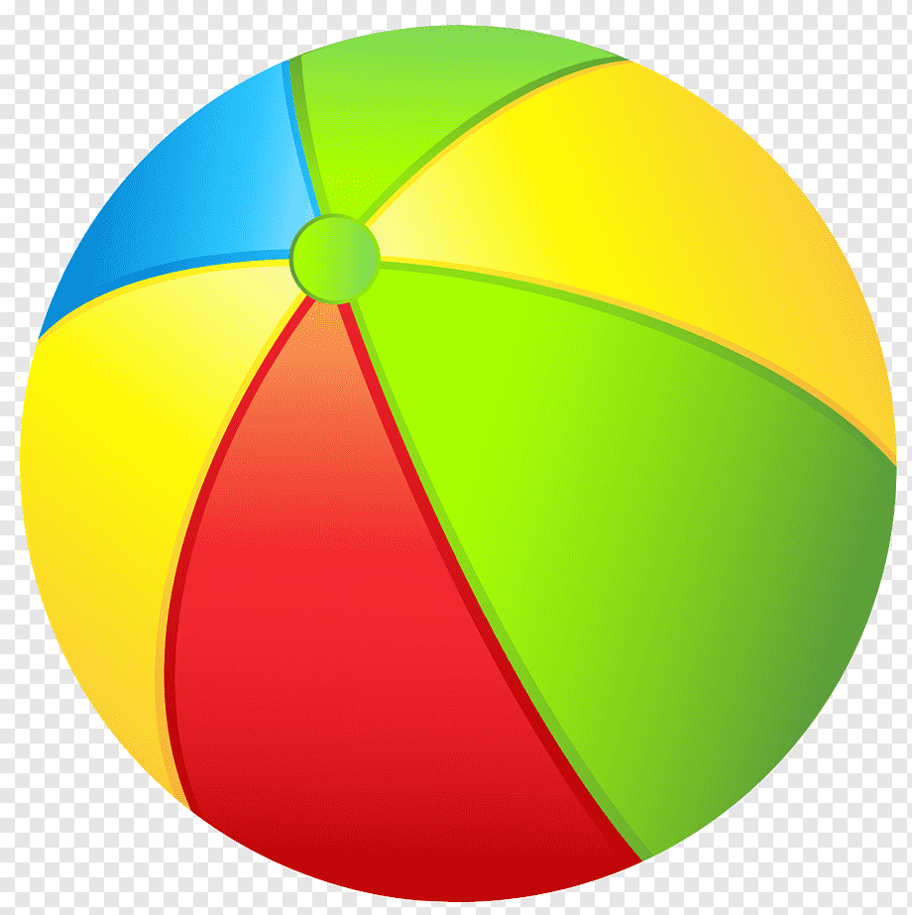
 | 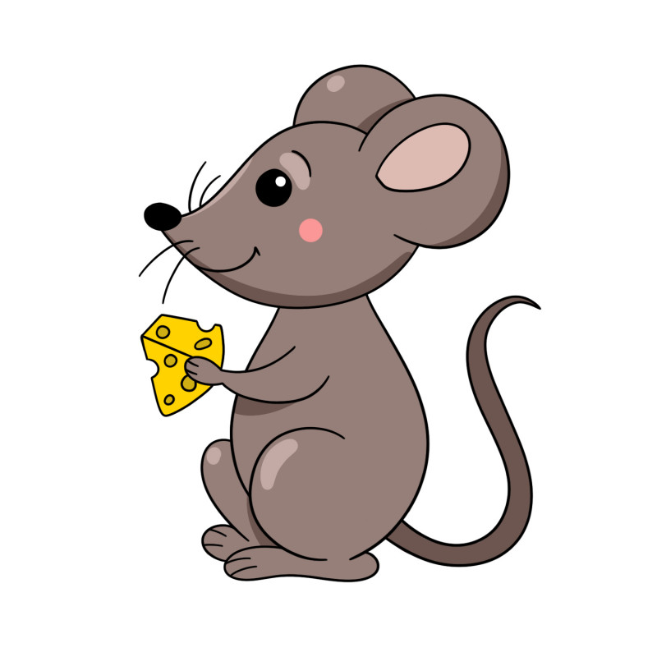
Какое? | Что бывает таким же?
ЯРКОЕ
КРУГЛОЕ
ЖАРКОЕ

Что делает? | Что делает также?
ПРЫГАЕТ | 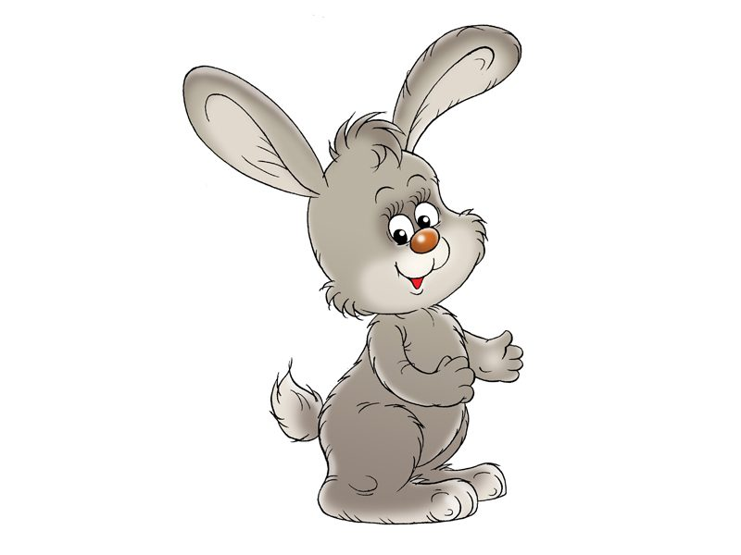
НЫРЯЕТ | 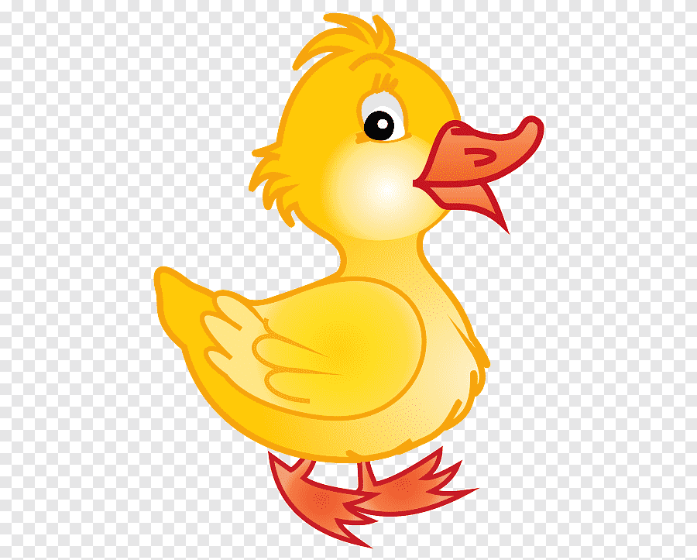
ПЛАВАЕТ | 